EL DESARROLLO EMPRESARIAL EN LA INNOVACIÓN
ILEANA ADUM RODRÍGUEZ
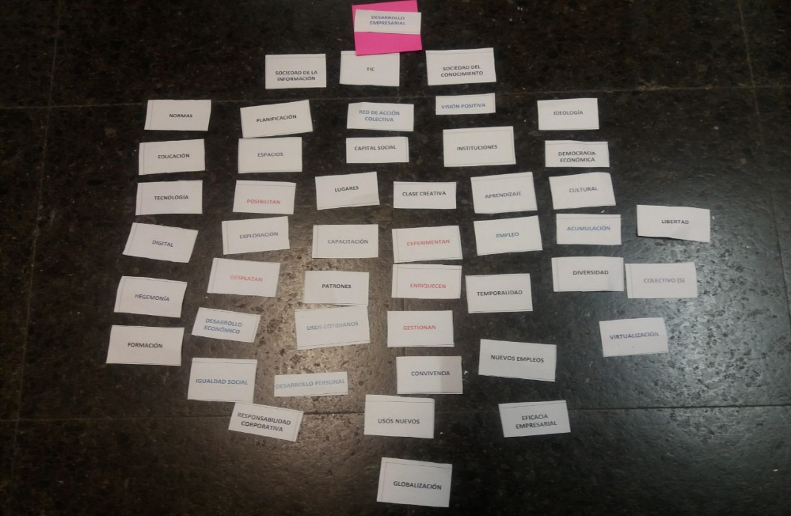
1.-Imágen de elaboración propia. - Contexto del Desarrollo Empresarial en la Innovación.
El desarrollo empresarial está relacionado íntimamente con el crecimiento de las empresas junto a la necesidad de la transformación digital, ya que el mercado cambiante que incluye e influye a todos los sectores sociales, son innovadores como globalizados, por lo que se hace necesario que la transformación digital sea clave para continuar con un desarrollo como productividad óptima.
Hay que replantear los modelos de negocio a los nuevos procesos como organigramas a un modelo de Management 3.0, para poder hacer que las empresas sean lo más rentables posible, ya que nos encontramos en un nuevo entorno muy cambiante donde se precisan nuevas habilidades de gestión más relacionadas con la adaptabilidad, flexibilidad, creatividad e innovación social.
Todas las perspectivas desde la sociedad de la información, los TIC, basados en la sociedad del conocimiento, hacen de la tecnología una herramienta indispensable para satisfacer de manera directa determinadas necesidades humanas, que nos indican la extensión de las fronteras tecnológicas en un sentido social, donde se crean, experimentan, enriquecen, gestionan la convivencia social a nivel global.
De esta manera se proyecta un factor catalizador para el desarrollo de las capacidades sociales bajo una planificación normativa de redes colectivas tecnológicas como sociales y culturales, con diferentes visiones de relaciones y asociaciones organizativas útiles, para poder ampliar los procesos de desarrollo desde lo local-global, global-local, que impulsan como se proyectan en la creación bajo una nueva generación de trabajo, de mejora de aspectos de su calidad o seguridad, que impactan en la capacidad organizativa de la comunidad, que exploran otras dimensiones de espacios como de capital social, creando nuevas posibilidades de aprendizaje cultural, a la mejora integral de las condiciones de vida, bajo una más afianzable democracia económica.
Las acciones del desarrollo económico se expresan en conceptos que se plasman como orientan entre otras dimensiones, hacia una igualdad social como de desarrollo personal, sustentada estructuralmente con la acumulación de la riqueza de la diversidad del colectivo que pertenece a diversos lugares, que facilitan una mayor exploración del organigrama de la sociedad civil en la que es posible aplicar programas de organismos de cooperación internacional desde el plano educativo de las universidades y/o organismos de investigación, con las políticas gubernamentales en las que predominan varias maneras de articulación entre sí.
Las nuevas tecnologías digitales exploran, capacitan, experimentan la producción como productividad libre del empleo dentro de las empresas, generando más riqueza e innovando el desarrollo de nuevos mercados, que así sea por separado, dan soluciones a problemas sociales y a la utilización como implementación, de nuevos valores económicos como sociales, bajo la precepción de manera integrada, de la novedad original de innovación hacia el futuro, que los distingue localmente de lo global. La ideología de la innovación da una visión positiva a la responsabilidad corporativa bajo sus nuevos usos tecnológicos, para una eficacia empresarial, habida cuenta que la naturaleza de esta trascendencia es la transgresión y alteración de los límites respecto del mundo.
En sus aspectos más convencionales, la innovación se entiende cuando se aplica a conocimientos como procedimientos que permiten la creación o modificación de objetos físicos para dar mejores soluciones o satisfacer las necesidades humanas más primordiales, entendiéndose como una herramienta o catalizadora para el proyecto de desarrollo de las capacidades que enriquecen patrones y desplazan la temporalidad, de asociaciones organizativas útiles para incrementar el desarrollo local, que impactan en la generación de trabajo, en su calidad, su seguridad o en la capacidad organizativa de la comunidad que nos remiten a la mejora integral de las condiciones de vida, donde surgen los propios actores sociales que se beneficiarán con ella.
La innovación como desarrollo empresarial tiene como objetivo proyectar nuevas ideas por ejemplo estrategias y acciones orientadas a la resolución de las necesidades sociales de diversos tipos, centradas en el fortalecimiento de la sociedad civil y la vida comunitaria, que atienden cuestiones tales como la salud, educación, condiciones habitacionales, transporte y medio ambiente, no solo en sus medios como en sus fines, sino también a las formas de implementación y participación ciudadana, por medio de nuevas redes virtuales como tecnológicas.
El desarrollo empresarial trata de que se lleve a cabo de la manera más directa posible en la diseminación hacia la sociedad, orientadas a atender problemáticas económico-sociales, como la creación de infraestructuras globales para la información y herramientas publicitarias para las redes sociales, bajo técnicas de negocios que utilizan las empresas, Startups, organizaciones con o sin fines de lucro o incluso gobiernos para financiar el desarrollo de las soluciones a los problemas sociales, culturales y ambientales desde un punto de vista de dinámicas sociales y económicas de inclusión social y de desarrollo sustentable, como podría ser el emprendedorismo social y el microfinanciamiento para proyectos sociales.
Podríamos tomar como ejemplo en el desarrollo empresarial los mecanismos interactivos de comunicación y participación ciudadana, a partir de las herramientas de marketing móvil sobre las redes de telefonía celular, que es una plataforma tecnológica de muy alta cobertura en los países en desarrollo, en la que se crean nuevas relaciones y asociaciones sociales, en el mismo proceso de dar solución a las necesidades de los sectores más vulnerables de la población, en su efectivo desempeño de derechos económicos, sociales como culturales, bajo nuevas formas de innovación económica en su efectiva igualdad de derechos como justicia social, reconocimiento a la diversidad en tanto igualdad con la diferencias sociales, en las que se implica la asociatividad y alianzas corporativas como industriales.
No obstante, consideramos de máxima importancia el apoyo de los recursos humanos altamente calificados del sistema empresarial, ya que es una consideración muy importante a resaltar, que se apoyan en los saberes culturales generales, dando la espalda a vastos conocimientos especializados disponibles en un sistema industrializado como disponibles en economías más solventes de desarrollo empresarial, para que puedan así, fortalecer una innovación social de acciones de inclusión social, con énfasis en lo social y mejora de calidad de vida de manera global, con el fortalecimiento de la focalización de los sectores más vulnerables de la población.
En definitiva, la innovación en la empresa se compone de variables del conocimiento, calidad, cliente, como comunicación ya que se producen en muchas regiones diferentes como versátiles articulando valores de recursos como estrategias políticas en un entorno de medios naturales con un soporte industrial con una cultura productiva. El soporte industrial posee una política que se basa en la infraestructura, financiación, formación, información y tecnología con una clara identidad acerca de los proyectos que se van a conformar. Dentro de las empresas el departamento de recursos humanos y la tecnología están encaminadas a la buena dirección del cliente, con la calidad del producto, como de una excelente comunicación, donde se gestiona el conocimiento, la formación con la cultura empresarial.

